Wielkanocne gry i zabawy z Fantastycznymi, Ambitnymi, Miłymi Intrygującymi uczestnikami programu FAMI
Razem kompletujemy koszyczek wielkanocny

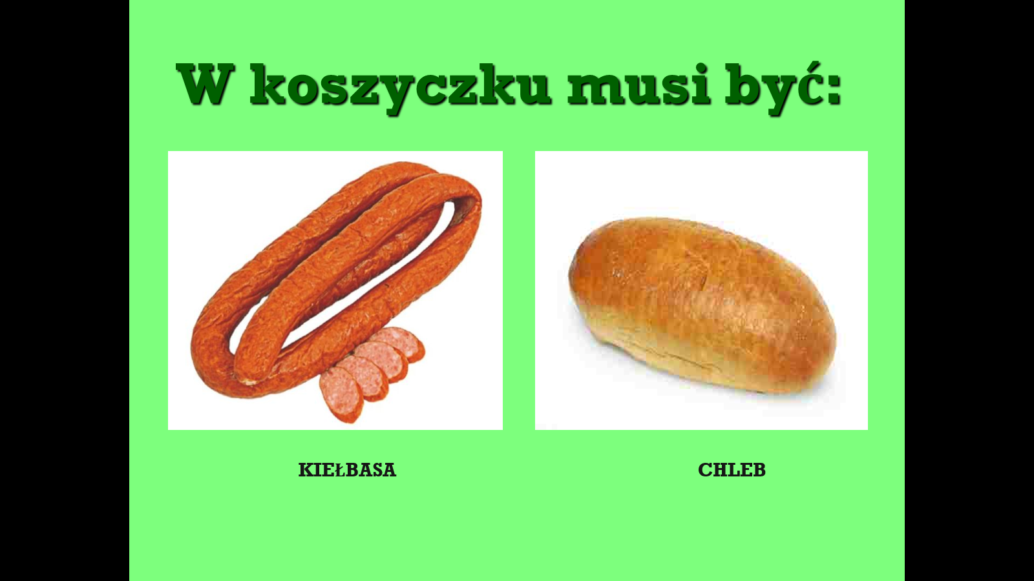

Poznajemy techniki malowania pisanek
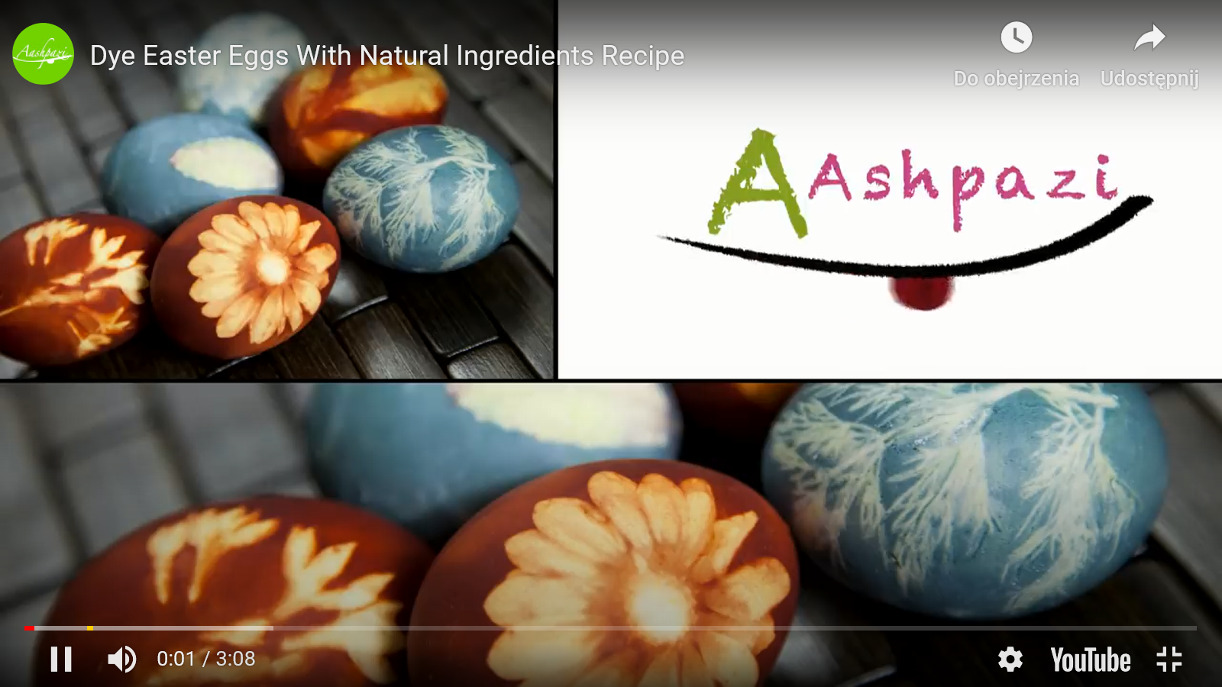

Poznajemy tradycje wielkanocne, słuchamy, oglądamy, praktykujemy język polski
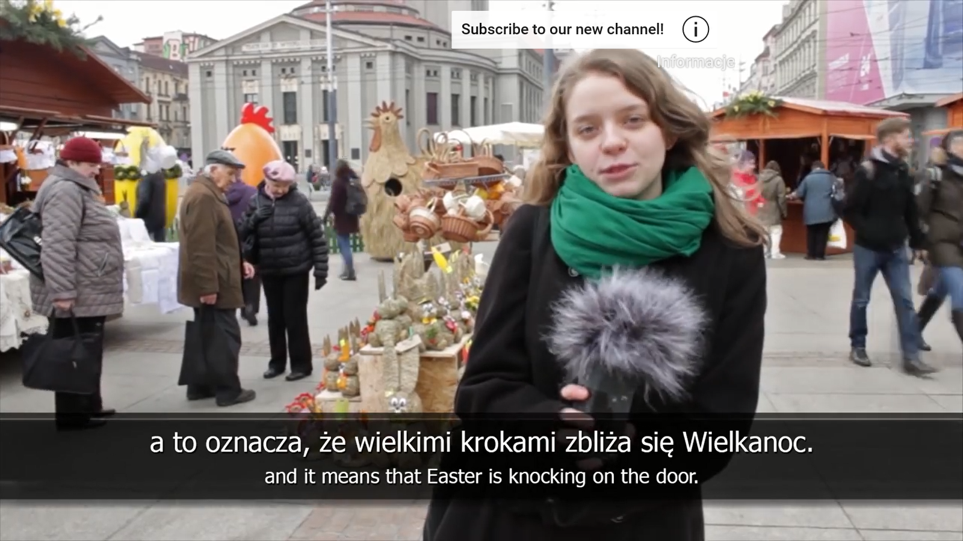
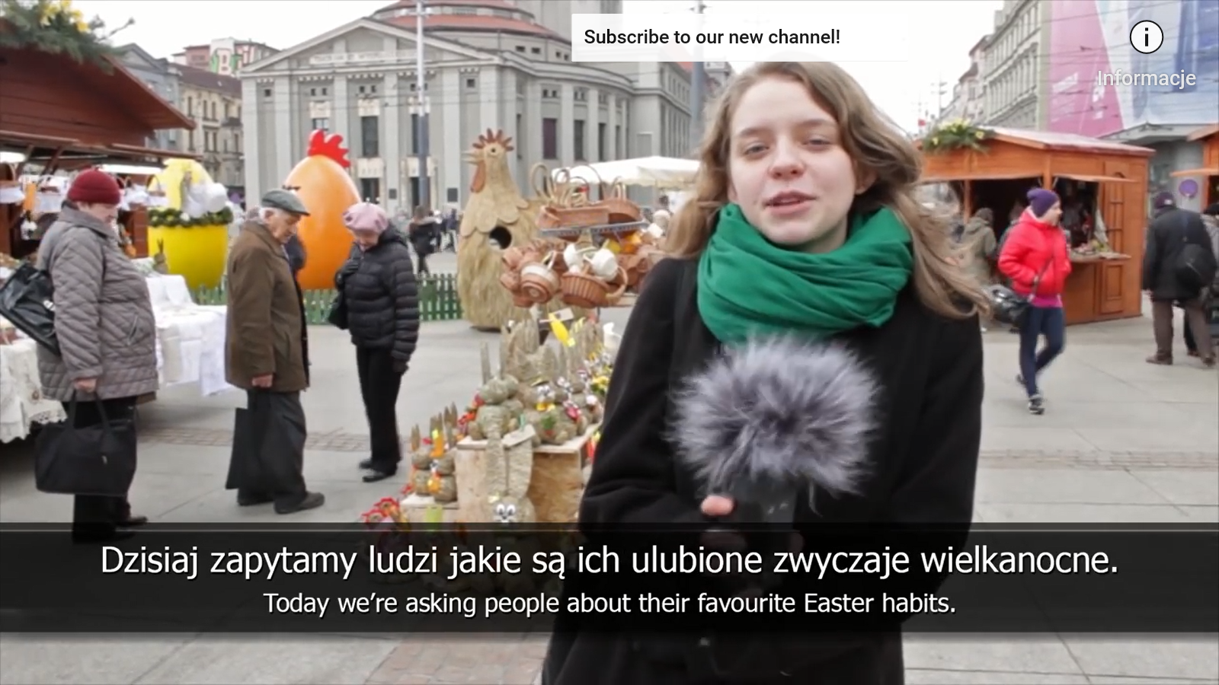

Z czym kojarzy się Polakom Wielkanoc?
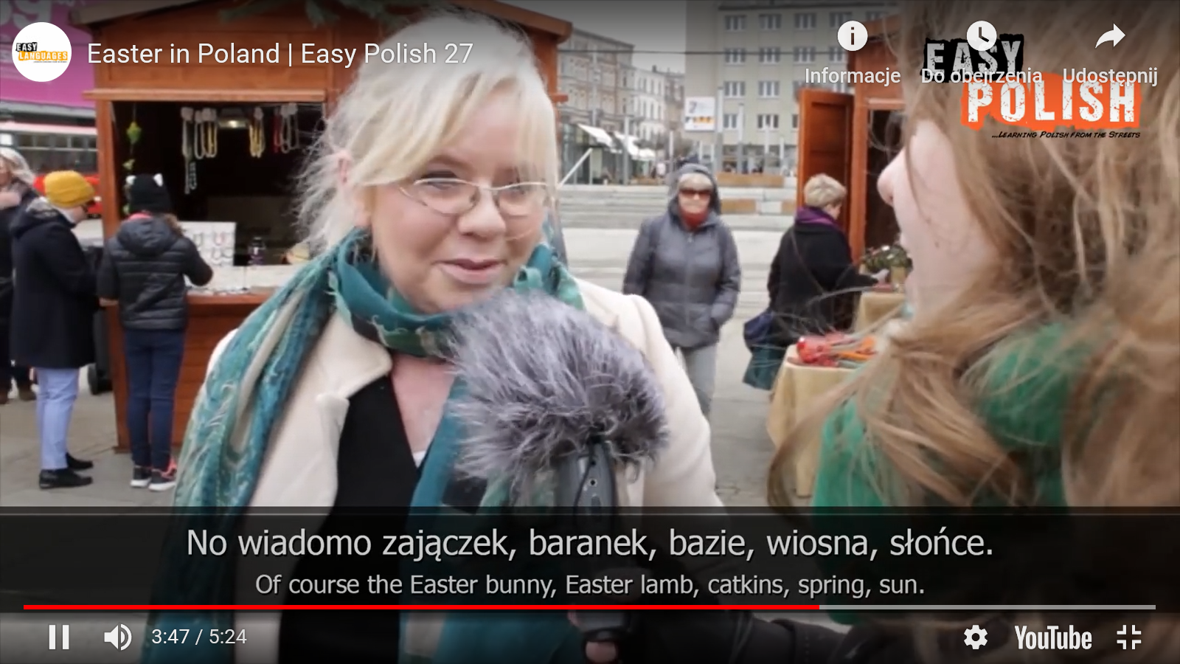

Czy polskie tradycje są trudne? Nieee, prosty i miły kwiz dla każdego
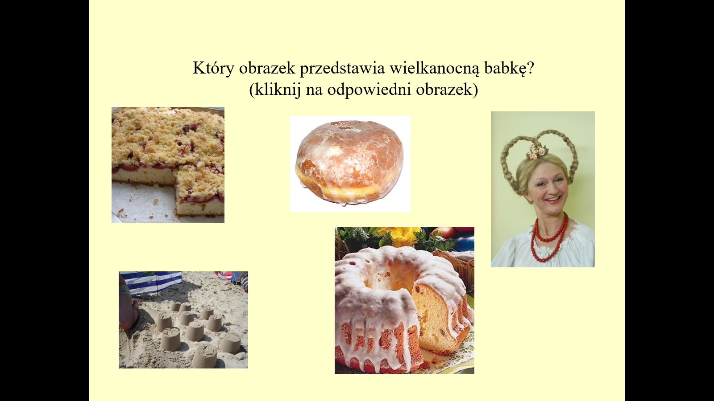

A dla chętnych prawdziwy test wiedzy wielkanocnej:
TEST – Pytania zamknięte, jedna odpowiedź poprawna.

Pytania:

1. W Wielką Sobotę chodzimy do kościoła z :
a) drzewem,
b) święconką,
c) palmą.

2. Symbolami Wielkanocy są:
a) baranek i zajączek,
b) Dzieciątko i szopka,
c) baranek i koza.

3. W koszyczku wielkanocnym znajdują się:
a) chleb, jajka, kiełbasa, chrzan,
b) chleb, karp, pierogi, chrzan,
c) chleb, snickers, szynka, chrzan.

4. W lany poniedziałek tradycyjnie:
a) oblewa się dziewczęta wodą,
b) oblewa się dziewczęta zupą,
c) obrzuca się dziewczęta makaronem.

5. Tradycją w Niedzielę Wielkanocną jest:
a) wspólny taniec,
b) wspólne oglądanie TV,
c) wspólne śniadanie.

6. W Niedzielę Palmową święcimy:
a) miotły,
b) palmy,
c) odkurzacze.

7. Niedziela Wielkanocna jest pamiątką:
a) Zmartwychwstania Jezusa Chrystusa,
b) Narodzin Jezusa Chrystusa,
c) Śmierci Jezusa Chrystusa.

8. W Wielki Czwartek obchodzimy:
a) Dzień Nauczyciela
b) pamiątkę ustanowienia kapłaństwa,
c) Święto Strażaka.

9. Prezenty wielkanocne przynosi:
a) baranek,
b) zajączek,
c) św. Mikołaj.

10. W Wielki Piątek idziemy na:
a) zakupy,
b) Drogę Krzyżową,
c) spacer.

11. Lany Poniedziałek to inaczej:
a) śmigus-dyngus,
b) hokus-pokus,
c) abrakadabra.

12. Do koszyczka wkładamy malowane:
a) jajka,
b) kiełbasy,
c) pomidory.

13. Malowane jajka to inaczej:
a) kuleczki,
b) przepióreczki,
c) pisanki.

